Relis bien les pages des oursons de Moutako, essaie de répondre à toutes ces questions et envoie tes réponses à moutako@edunet.ch.

1. Moutakino

- Par qui Moutakino a-t-il été accueilli en France ?

- Dans quelle région de la France était-il ?

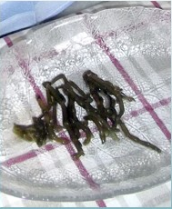 | Moutakino a goûté cette spécialité.  Comment s’appelle-t-elle ?  Quel goût cela a-t-il ?

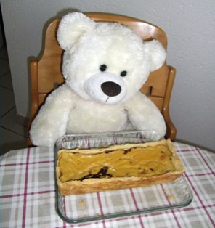 | Moutakino est un grand gourmand !  Quel est le nom de ce plat ?

- A quelle date Moutakino est-il arrivé dans la classe CYP1/2 de Bassin ?

- Les élèves de la classe de Bassin sont des .......

2. Moutakaline

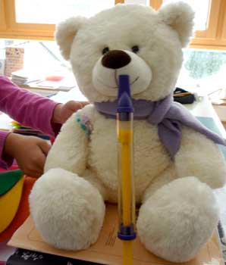 | Dans quelle classe cette photo a-t-elle été prise ?  Que fait Moutakaline ?

- Comment les élèves de la classe 12 du collège de la Veveyse ont-ils fait pour que Moutakaline vienne dans leur classe ?

- Qu’est-ce que Moutakaline a écrit durant sa première leçon de français ?

- Avec qui Moutakaline est-elle au coin bibliothèque ?

- Avec qui Moutakaline est-elle à la salle informatique ?

- Combien de diapositives le diaporama du collège de la Veveyse compte-t-il ?
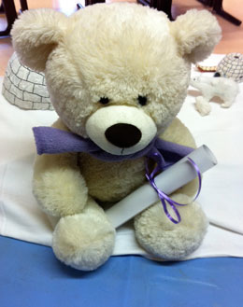 | Quelle classe a pris cette photo ?  A quelle date précise ?
3. Petitako

- Comment s’appellent les élèves de la classe enfantine de Villars-sur-Ollon ?
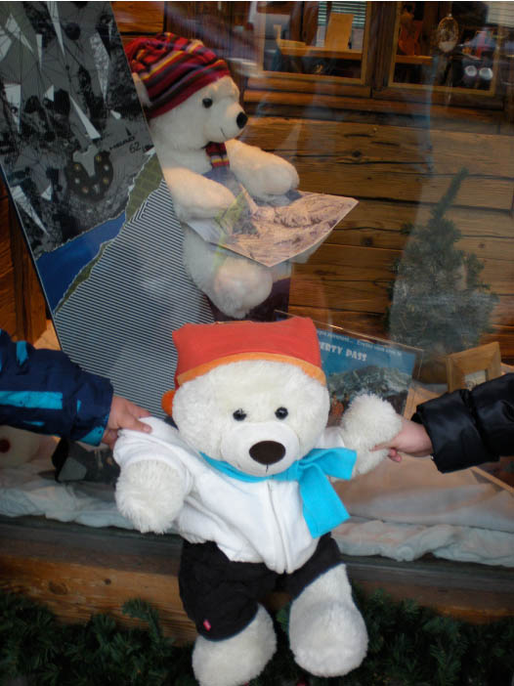 | Comment ‘appelle le cousin de Petitako ?  Où l’a-t-il rencontré ?

- Combien de sports d’hiver Petitako a-t-il fait à Villars-sur-Ollon ?
- Lesquels ?
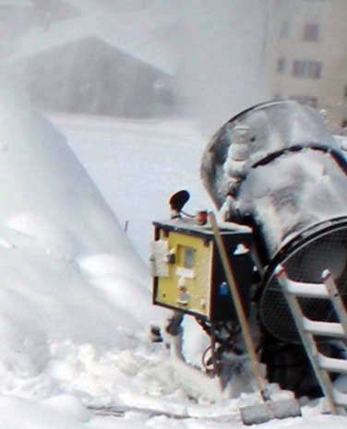 | Comment s‘appelle cet engin ?  A quoi sert-il ?

- Que dessine Petitako avec les enfants de Vevey ?

4. Moutakalin

- Comment s’appelle le petit garçon qui a accueilli Moutakalin à Eclépens ?
- Qu’a fait Moutakalin le lundi de la première semaine à Eclépens ?

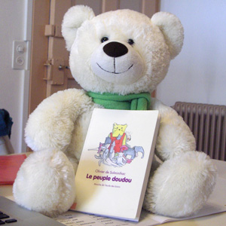 | Comment s‘appelle le livre qu’Arton a raconté à Moutakalin la 2ème semaine ?
- Dans le poème de Villars :
Comment se sent Oskar ?
Où Flavia a-t-elle mal ?
Qui s’est mordu les doigts ?
Qui a la varicelle ?
- Les enfants de Villars ont joué avec Moutakalin :
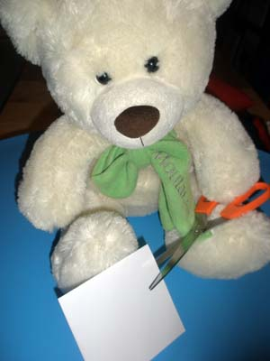 | Quel est le numéro qui indique que Moutakalin découpe ?  Que fait Moutakalin au numéro 6 ?

